Циклометаллированные комплексы иридия(III) c галогенсодержащими
N-бензилбензимидазолами: синтез, строение и свойства
Смирнов Д.Е.^{1,2}, Жарова А.О.^{1,2}, Беззубов С.И.¹
Студент, 5 курс специалитета
¹Институт общей и неорганической химии имени Н.С. Курнакова РАН,
Лаборатория кристаллохимии и рентгеноструктурного анализа, Москва, Россия
²Московский государственный университет имени М.В. Ломоносова,
химический факультет, Москва, Россия
E-mail: danza4077@gmail.com
Циклометаллированные комплексы иридия(III) могут быть рассмотрены как потенциальная замена комплексам рутения(II) в качестве фотосенсибилизатора в солнечных элементах Гретцеля. На данный момент, основными проблемами внедрения этих комплексов является недостаточное светопоглощение в видимой области спектра и высокие окислительно-восстановительные потенциалы.
Ранее в нашей лаборатории были исследованы комплексы, содержащие в качестве циклометаллированных (С^N) лигандов 2-арил-1-фенилбензимидазолы. При этом модификации подвергался только циклометаллированный фрагмент бензимидазола. Заменяя C^N лиганды на 2-арил-1-бензилбензимидазолы, появляется возможность варьировать заместители как в бензимидазольном, так и в циклометаллированном фрагменте, что позволяет расширить уже существующие гипотезы о влиянии заместителей на свойства комплексов. В данной работе была проведена модификация лигандов путем введения атомов галогенов в бензимидазольный фрагмент с целью изучить влияние электрон-акцепторных заместителей в лигандах на итоговые свойства комплексов. В качестве дополнительного (N^N) лиганда был выбран 4,4′-дикарбокси-2,2′-бипиридин, который оказался одним из наиболее оптимальным для рутениевых аналогов.
Практическая часть выполнялась в 4 этапа. Сначала в 2 стадии были синтезированы и охарактеризованы ¹H и ¹³С ЯМР-спектроскопией С^N лиганды. После этого, из хлорида иридия(III) были получены димерные нейтральные комплексы [Ir(С^N)₂Cl]₂ из которых были синтезированы циклометаллированные комплексы иридия [Ir(С^N)₂(N^N)]⁺.
Полученные комплексы были охарактеризованы 1H ЯМР, масс-спектроскопией высокого разрешения, ЦВА, ЭСП, люминесцентной спектроскопией. Для всех целевых комплексов были получены монокристаллы, изученные при помощи рентгеноструктурного анализа.
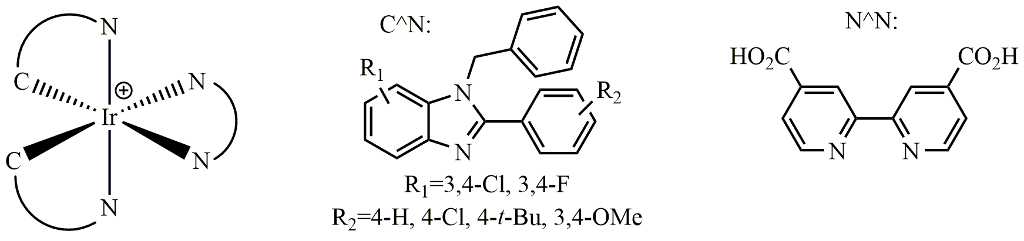
Рис. 1. Комплексы, исследованные в работе.
Работа выполнена при финансовой поддержке Российского научного фонда
проект № 22-23-01171

